변액보험 펀드변경 업무처리매뉴얼
계약관리부 | 버전 1 | 2023.03.15
※ 교육용 가상 자료입니다. 실제 회사 규정·시스템과 무관합니다.

개정이력
버전 | 개정일 | 개정내용 | 작성자 | 검토자
1 | 2023.03.15 | 최초 작성 | 담당자B | 파트장C

1. 업무개요
고객이 신청하면 펀드를 바꿔주는 업무임. 적립금 이전, 투입비율 변경 있음.
2. 관련규정
- 펀드변경은 연 6회까지 무료, 7회부터 1회당 1,000원
- 변경비율 합계는 100%
- 기준가는 신청일 다음 영업일 기준가 적용
3. 처리절차
① 계약조회 화면에서 계약번호 입력
② 변액 탭 → 펀드변경 신청 누르고 비율 입력
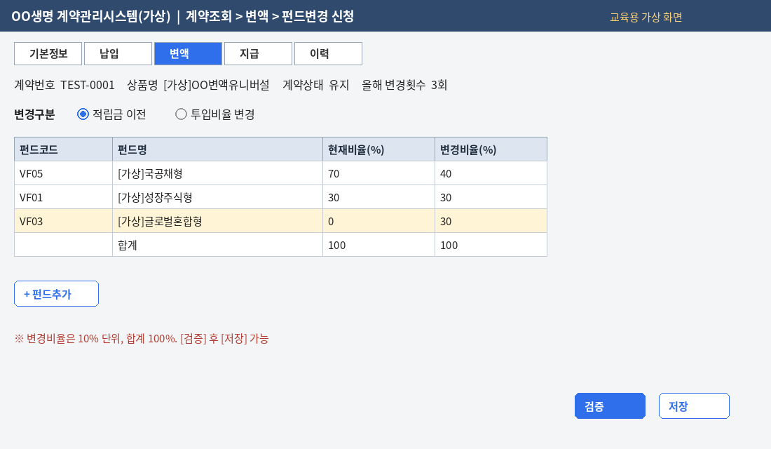
③ 저장
④ 엑셀에 기록
4. 조회쿼리
SELECT * FROM TB_TEST_POLICY_FUND
WHERE POLICY_NO = :POLICY_NO

5. 기타
문의는 담당자B에게.

